- 單選題（占20分）

說明：第1題至第4題，每題有5個選項，其中只有一個是正確或最適當的選項，請畫記在答案卡之「選擇（填）題答案區」。各題答對者，得5分；答錯、未作答或畫記多於一個選項者，該題以零分計算。

【1】$\int{（x＋ \left| x \right| ＋1） \text{dx}}$之值為 (1) 4 (2) 5 (3) 6 (4) 7 (5) 8。

【2】 令$f(x)=x(x+1)(x^{3}+2)$，試問有多少個實數a滿足$\int{f^{'}(x) \text{dx}}$＝0？
(1) 1個 (2) 2個 (3) 3個 (4) 4個 (5) 5個

【3】設f為實係數三次多項式函數。已知五個方程式的相異實根個數如下表所述：
關於f的極小值α，試問下列哪一個選項是正確的？
(1) α不存在 (2) －20＜α＜－10 (3) －10＜α＜0
(4) 0＜α＜10 (5) 10＜α＜20
註：極小值是指相對極小值，或稱為局部極小值。

【4】設函數f (x)＝x²之圖形與直線x＝0，x＝1及y＝0所圍成的圖形區域為R，若在x軸上，將x＝0至x＝1
之線段n等分，並分別在這些等分點上作上矩形，則這些上矩形的總和(即上和)U_{n}為下列何者？
(1)－＋ (2)－＋ (3)＋＋ (4)＋＋ (5)＋－

二、多選題（占30分）
說明：第5題至第7題，每題有5個選項，其中至少有一個是正確的選項，請將正確選項畫記在答案卡之「選擇（填）題答案區」。各題之選項獨立判定，所有選項均答對者，得10分；答錯1個選項者，得6分；答錯2個選項者，得2分；答錯多於2個選項或所有選項均未作答者，該題以零分計算。

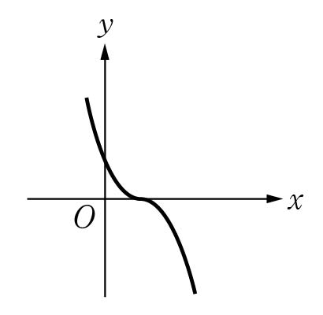
【5】設三次函數f (x)＝ax³＋bx²＋cx＋d的圖形如右所示，
則下列哪些正確？
(1) a＞0 (2) b＜0 (3) c＜0
(4) d＞0 (5) b²－3ac＜0

【6】已知一個n次實係數多項式f (x) 滿足下列性質：
當x＜0時，f ′(x)＜0且f ″(x)＞0
當0＜x＜1時，f ′(x)＜0且f ″(x)＜0；
當1＜x＜4時，f ′(x)＜0且f ″(x)＞0；
當x＞4時，f ′(x)＞0且f ″(x)＞0。
請選出正確的選項。
(1) f ′(2)＞f ′(3)
(2) f (x) 在x＝4時有最小值
(3) f (x) 的圖形只有一個反曲點
(4) n可能為3
(5)f (x) 的最高次項係數必為正

【7】考慮坐標平面上函數y＝x³＋2x＋4的圖形（x為任意實數），試問下列哪些選項是正確的？
(1) 圖形有最高點，也有最低點
(2) 圖形有水平切線
(3) $x^{3}+2x+\text{1000}=0$恰有一個實數解
(4) 若（a , b）在圖形上，則（－a , －b＋8）也在圖形上
(5) 圖形與三直線x＝0，x＝1，y＝0所圍成的區域之面積大於6

三、選填題（占50分）
說明：1.第A至J題，將答案畫記在答案卡之「選擇（填）題答案區」所標示的列號（8–31）。
2.每題完全答對給5分，答錯不倒扣，未完全答對不給分。

- 設某一質點做直線運動，x秒時的速度為V (x)( 公尺／秒 )，其中V (x)＝x²＋x－2，
試求此質點從x＝1秒至x＝4秒的位移=。(化為最簡分數)

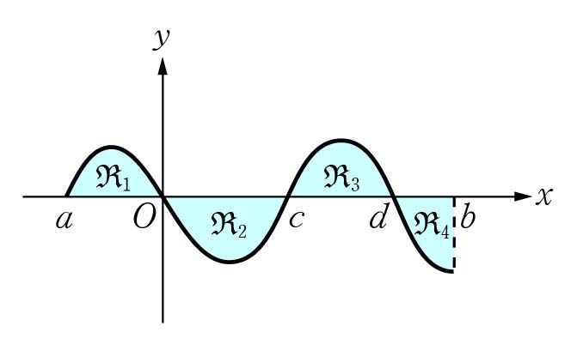
【B】如右圖，設函數f (x) 的圖形與x軸、直線x＝a，x＝b圍成的四個區域R₁，R₂，R₃，R₄中，
其面積分別為4，8，6，5，
試求∫ f (x) dx＋∫ | f (x) | dx=。

【C】若 f（x）＝ax³＋bx²＋c 的圖形有反曲點（－1，1），且在 x＝－1 處的切線斜率為3，
則序組（a，b，c）＝(,,)。

【D】設A ( 0 , 1 )為一定點，P 為拋物線 y＝x²－x 上之動點，則$\overline{\text{PA}}$的最小值為。

【E】有一顆半徑為2 公吋的球形西瓜浸漬水裡，西瓜浮出水面 1 公吋，求西瓜在水面下之部分體積
為$π$立方公吋。

【F】$\underset{n→∞}{\text{lim}}\frac{1^{5}＋2^{5}＋3^{5}＋⋯⋯＋n^{5}}{n^{6}}$之值為。(化為最簡分數)

【G】設 f（x）＝x¹¹⁰＋x¹⁰⁹＋x¹⁰⁸＋……＋x－111，則$\underset{x→1}{\text{lim}}\frac{\int{f（t） \text{dt}}}{x－1}$＝。

【H】設 a，b 為實數，f（x）為 5 次實係數多項式且其最高次項係數為 a。
若 f（x）滿足$\int{f（t）\text{dt}}$＝$\frac{3}{2}$（x²＋2x＋2）³－$\frac{3}{2}$，則數對( a，b)＝(,)。

【I】曲線 y－x＝6，y－x³＝0 及 y＋x＝0 所圍成封閉區域的面積為。

【J】將 y＝x² 與 y＝$\frac{3}{4}$x²＋$\frac{1}{4}$所圍成之區域繞 x 軸旋轉，所得旋轉體之體積為$π$。(化為最簡分數)

答案:
- 1 【2】 3 【3】 2 【4】 3 【5】 34 【6】 25 【7】 34
【A】$\frac{\text{45}}{2}$
【B】20
【C】( - 1 , - 3 , 3 )
【D】
【E】$9π$
【F】$\frac{1}{6}$
【G】-1
【H】( 9 , - 1)
【I】19
【J】$\frac{1}{5}π$

